5.已知消费者的收入是100元，商品X 的价格是10元，商品Y的价格是3元，假定他打算购买7 单位X，10单位Y，这时商品X和Y的边际效用是50和18，如要获得最大效用，他应该()
A.停止购买 B.增加X,减少Y
C.增加Y,减少 X D.同时增购X,Y
6.若某条无差异曲线是水平直线，这表明该消费者对哪种商品的消费已达饱和?(设X 由横轴度量，Y由纵轴度量)()
A.商品Y B.商品X
C.商品X 和商品Y D.货币
18.消费者行为的“均衡状态”可表述为： ( )
A.在该状态下，价格既定，消费者为了达到更高的满足水平需要更多的收入
B.消费者实际上总是处于该状态下
C.如果消费者有足够的收入，会希望调整到这种状态
D.在该状态下，消费者不愿意拥有更多的任何商品

20.对于效用函数U(X,Y)=(X+Y)/5来说，无差异曲线( )
A.是一条直线 B.其边际替代率递减
C.切线斜率为正 D.上面的说法均不正确

1.在无差异曲线图上存在无数多条无差异曲线，是因为消费者的收入有时高有时低。 ( )
9.向下倾斜的无差异曲线越接近于直线，说明两种商品之间的替代性就越大。 ( )
8.吉芬商品表现为 ( )
A.需求收入弹性和需求价格弹性都是正值
B.需求收入弹性和需求价格弹性都是负值
C.需求收入弹性为正，需求价格弹性为负值
D.需求收入弹性为负，需求价格弹性为正值

14.如果价格下降10%能使买者总支出增加1%，则这种商品的需求量对价格 ( )
A.富有弹性 B.具有单元弹性
C.缺乏弹性 D.其弹性不能确定

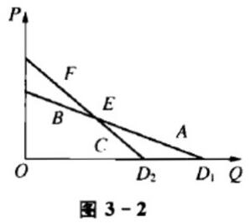
27.如图3-2，两条斜率不同的线性需求曲线相交于E点,A、B在D₁上,C、F在 D₂上，下列判断正确的是 ( )
$A.∣E_{A}∣>∣E_{C}∣$
$B.∣E_{C}∣>∣E_{B}∣$
$C.∣E_{A}∣>∣E_{F}∣$

$D.∣E_{B}∣>∣E_{C}$
2.劣质商品一定是吉芬商品，但吉芬商品不一定是劣质品。
( )
5.当需求富有弹性时，降低价格可以增加利润。 ( )

2.当劳动投入量(L)增加，而总产量下降时 ( )
A. AP₂ 是递增的 B. APL 为零
C. MPL 为零 D. MPL为负
16. 在 $MP_{L}/P_{L}>MP_{K}/P_{K}$情况下，企业如何降低成本而又维持相同产量? ( )
A.增加劳动投入 B.增加资本投入
C.提高规模经济水平 D.提高劳动的边际产量
20.在生产的有效区域内，等产量线 ( )
A.凸向原点 B.不能相交
C.负向倾斜 D.上述都对
2.规模报酬递增的厂商不可能也会面临要素报酬递减的现象。 ( )

10.如果两种投入要素的价格相等，当产出一定时，最低成本支出的要素投入组合将取决于等产量曲线切线斜率为-1的点。
( )

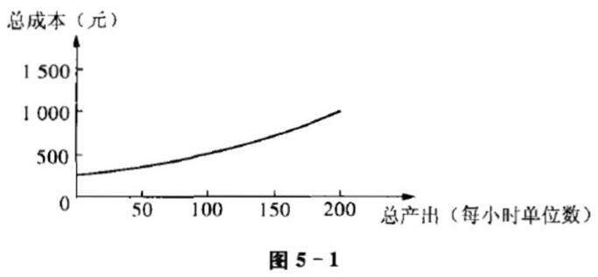
(1)这家公司的总固定成本是 ( )
A. 0元 B. 250元 C. 500元 D. 1 000元
(2)每天生产100 单位产品的总成本是 ( )
A. 0元 B. 250元 C. 500元 D. 1 000元
(3)如果每天生产99单位产品是的总成本为475元，那么每天生产100单位产品时的边际成本近似为 ( )
A. 0元 B. 25元 C. 475元 D. 500元

10.下面关于平均成本和边际成本的说法哪一个是正确的？
( )
A.如果平均成本上升，边际成本可能上升或下降
B.在边际成本的最低点，边际成本等于平均成本
C.如果边际成本上升，则平均成本一定上升
D.在平均成本曲线的最低点，边际成本等于平均成本
17.若某个产量的长期平均成本等于短期平均成本，但高于长期边际成本，则 ( )
A.规模报酬处于递减阶段
B.长期平均成本正在下降
C.短期平均成本最小
D.短期平均成本等于长期边际成本
3.短期平均成本总是大于等于长期平均成本。 ( )
4.平均成本先于边际成本而上升。 ( )

13.生产可能性边界之所以凹向原点，是因为机会成本递增。
( )
5.某企业短期总成本函数为 STC=1 000+240Q-4Q²+(1/3)Q³。
(1)当 SMC 达到最小值时的产量是多少?
(2)当 AVC 达到最小值时的产量是多少?
5.在完全竞争市场上，某厂商的产量是500，总收益是500，总成本是800，总不变成本是200，边际成本是1，按照利润最大原则，他应该 ( )
A.增加产量 B.停止生产
C.减少产量 D.以上都可以
6.当一个追求利润最大化的厂商考虑进入一个市场将会比较 ( )
A.总收益和总可变成本
B.边际收益和市场价格
C.最小边际成本和市场价格
D.最小平均成本和市场价格
10.假如某厂商的平均收益曲线从水平线变为向右下方倾斜的曲线，这说明 ( )
A.既有厂商进入也有厂商退出该行业
B.完全竞争被不完全竞争所取代
C.新的厂商进入了该行业
D.原有厂商退出了该行业
22.根据图 6-1,回答(1)至(3)题。
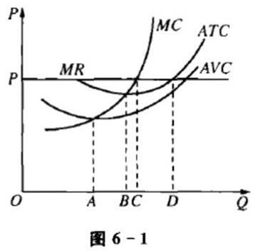
(1)图6-1代表的是完全竞争厂商的利润最大化决策问题，这是因为 ( )
A. MR 曲线是水平的
B. MR 曲线高于 ATC 曲线
C. MR 曲线高于 AVC 曲线

D. MR 曲线和MC 曲线相交
(2)厂商在哪个产量上生产的效率最高? ( )
A. A B. B C. C D. D
(3)该完全竞争厂商获得的总销售额大小为 ( )
A.矩形 PC的面积
B.矩形 PD的面积
C. MC 和MR 以及纵轴围成的面积
D. ATC 和MR 以及纵轴围成的面积
9.厂商的目标是追求利润的最大化，因而一旦面临亏损就将停止生产。 ( )
10.在完全竞争市场，厂商短期均衡意味着不存在经济利润。
( )
5.完全竞争产业中某厂商的成本函数为 $TC=Q^{3}-6Q^{2}+$30Q+40,假设产品的价格为66元。
(1)求利润最大时的产量及利润总额。
(2)若市场价格为30元，在此价格下，厂商是否会发生亏损?如果会，最小亏损额为多少?
(3)该厂商在什么情况下才会退出该产业?
5. 解:(1) 根据利润最大化条件 P=MR=MC,可算出 Q=6,π=176。
(2) 当短期均衡时, P-MR-MC,可得( $Q-4,AC-Q^{2}-$6Q+30+40/Q=32，可知单位产品的亏损额为2元。因此总的亏损额为8元。
$\left(3\right)AVC=Q^{2}-6Q+30,MC=3Q^{2}-12Q+30。$
根据AVC=MC，求出实现最低平均可变成本时，产出(Q=3。
代入. $P=AVC-Q^{2}-6Q+30,$可得 P-21。
即当 P<21时，该厂商退出该产业。

15.需求曲线斜率大于供给曲线斜率，当需求供给均衡时，如果政府对该商品进行征税，那么，税收的归宿为 ()
A.消费者的税收负担大于生产者的税收负担
B.消费者的税收负担小于生产者的税收负担
C.消费者的税收负担等于生产者的税收负担
D.以上都不正确
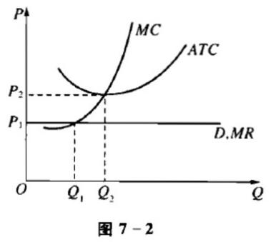
26.图7-2反映的是某厂商的成本和需求曲线，以下说法正确的是 ( )
A.厂商处于短期运营
B.该厂商将在点(P₂,Q₂)处生产
C. ATC 曲线是厂商的长期平均成本曲线
D.从长期来看，该行业还会有新的企业进入
43.如果消费者对某种商品的偏好突然增加，同时这种产品的生产技术有很大改进，我们可以预料 ()
A.该商品的需求曲线和供给曲线都向右移动并使均衡价格和产量提高
B.该商品的需求曲线和供给曲线都向右移动并使均衡价格和产量下降
C.该商品的需求曲线和供给曲线都向左移动并使均衡价格上升而均衡产量下降
D.该商品的需求曲线和供给曲线都向右移动并使均衡产量增加，但均衡价格可能上升也可能下降
3.长期中，完全竞争厂商利润为零使厂商倾向于退出该行业。 ( )
16.如果一个厂商处于长期均衡中，那么它也处于短期均衡中；反之不然。 ( )

17.小家电市场上的年消费量(单位：万台)与价格水平有关：Q=20 000-4P(P 是产品单价)，市场是完全竞争的。厂商的成本函数均为 $LTC=0.001Q^{3}-2Q^{2}+2000Q$(Q是厂商的年产量，单位：台)。求：
(1)市场的长期均衡价格、厂商的均衡产量。
(2)市场均衡产出、市场中厂商个数。
2.关于完全垄断和完全竞争的比较，下面哪个叙述是正确的? ( )
A.垄断厂商和完全竞争厂商都在 MR=MC 处生产
B.垄断厂商和完全竞争厂商都不在MR=MC处生产
C.垄断厂商在MR=MC 处生产，完全竞争厂商不在 MR=MC 处生产
D.完全竞争厂商在 MR=MC处生产，垄断厂商不在 MR=MC处生产
10.垄断厂商不会在总收益最大时生产是因为 ( )
A.边际收益总是大于零
B.总收益最大的产量小于利润最大的产量
C.边际成本总是大于零
D.需求有限
27.在竞争性市场和垄断市场中，下列哪种情况下厂商将扩大其产出水平? ( )
A.价格低于边际成本
B.价格高于边际成本
C.边际收益低于边际成本
D.边际收益高于边际成本
1.垄断厂商总能获得净利润。 ( )
2.垄断厂商有市场力量是说其可以任意定价。 ( )
3.垄断厂商不会在需求曲线弹性小于1 的地方生产。
( )

9.一个行业的垄断厂商，其面临的需求曲线为(Q=1500-10P，短期成本函数为 $STC=0.1Q^{3}-3.1Q^{2}+60Q+200,$当条件分别发生以下的变动时，为了追求利润最大化，新的均衡价格、产量及垄断厂商的利润与以前相比有什么变化?
(1) 需求增加了,Q=3000-10P。
(2)固定成本增加了500。
(3)变动成本增加， $STC=0.1Q^{3}-3.1Q^{2}+150Q+200.$
11.∵某垄断者的产品在两个分割的市场出售，产品的成本函数为 $TC=0.1Q^{2}+10Q,$两个分割的市场的需求函数分别为：Q₁ $=500-2P_{1},Q_{2}=500-3P_{2}。$
(1)假设两个市场能实行差别价格，求利润极大时两个市场的售价、销售量和垄断利润。
(2)假如两个市场只能定相同的价格，求利润极大时的价格、两个市场的销售量和垄断利润。(提示：第一题用偏导数的方法，产品数量可细分，结果保留小数点后两位。)
1.垄断竞争只在哪个方面与完全竞争不同? ( )
A.行业中的企业数目 B.产品差异
C.进入障碍 D.规模经济
7.垄断竞争厂商长期均衡时，一定是 ( )
A.价格等于长期平均成本
B.主观需求曲线与实际需求曲线相交与均衡产量上
C.边际收益等于长期边际成本
D.以上都是
8.垄断竞争长期均衡 ( )
A.可以在价格高于平均成本时实现
B.可以在长期平均成本上升阶段实现
C.是零利润均衡
3.卡特尔制定统一价格的原则是 ( )
A.使整个卡特尔的利润最大

B.使整个卡特尔的成本最小
C.使整个卡特尔的产量最大
D.使各厂商的利润最大
14.图10-1描绘了弯折需求曲线模型，回答(1)至(3)题。
(1)在弯折需求曲线模型中，拐点 R左右两边的需求弹性是
()
A.左边弹性大，右边弹性小

B.左边弹性小，右边弹性大
C.左右两边弹性一样大
D.以上都不对
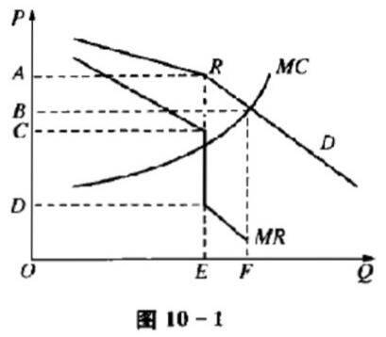
(2)当企业的利润达到最大化是，价格和产量将分别在点()
A. A,E B. B,F
C. C,D D. A,C
(3)弯折需求曲线模型 ( )
A.假定一个厂商提高价格，对其他厂商不会有影响
B.说明每个厂商愿意保持原有价格，不管其他厂商价格怎么变动
C.说明价格为什么具有刚性，即使成本有少量变动，价格也不会轻易变动
D.说明寡头厂商之间决策的相关性
1.市场失灵是指 ()
A.市场机制没能使社会资源的分配达到最有效率的状态
B.价格机制不能起到有效配置资源的作用
C.根据价格所作的决策使资源配置发生扭曲
D.以上都是
2.以下哪一个特征不是公共产品的特征? ()
A.非排他性 B.竞争性 C.外部性 D.由政府提供

